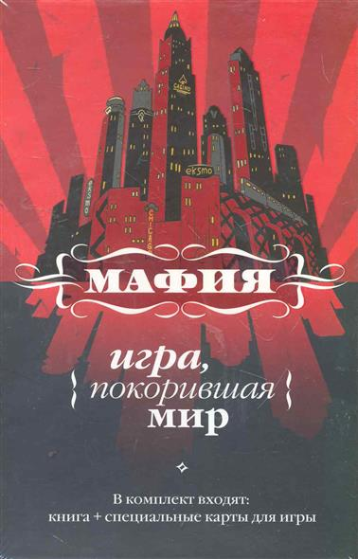Сюжет игры:

В Городе идет настоящая война между честными жителями, которые устали от разгула мафии и решили раз и навсегда пересажать всех мафиози в тюрьму, и, собственно, мафией, которая в ответ поклялась любыми способами уничтожить всех мирных жителей Города.

Это противостояние, но противостояние, как часто бывает и в жизни, скрытое:

• Мафия действует тайно, но при этом обладает информацией.

• Честные жители действуют открыто, но вслепую.

• Мафия действует ночью.

• Честные жители – днем.

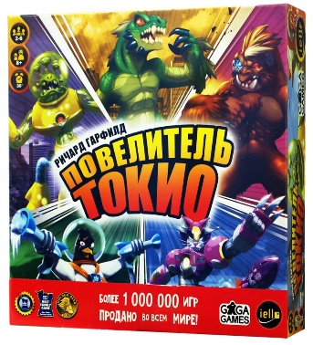Сюжет игры предлагает игрокам окунуться в известные миры монстров-гигантов, и попробовать, наконец-то, завоевать Токио, а не спасать его от вторжения. Каждому игроку раздается карта чудовища и предлагается пройти тернистый путь к завоеванию главного города Японии. Причем сделать это возможно двумя разными способами. Один вариант предполагает получение 20 очков и, тем самым, полное уничтожение города быстрее противников. Другим вариантом победы становится полное уничтожение не города, но чудовищ конкурентных игроков. А, как известно, если остался один, то он затем и город завоюет автоматически. Но в действительности совершенно не имеет принципиального значения, какой путь к победе будет выбран. Итог один – только одно чудовище сможет покорить Токио!

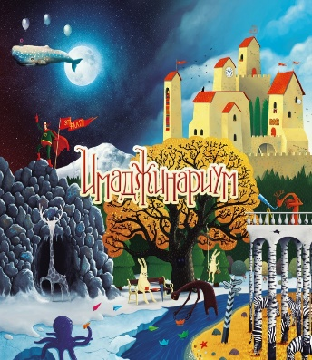Настольная игра "Имаджинариум" марки Cosmodrome Games. "Имаджинариум" - удивительная настольная игра, не похожая ни на одну другую. В наборе огромное количество карточек с самыми невообразимыми рисунками, на которых словно бы запечатлены чьи-то фантастические сны. Вам необходимо так описать карточку, чтобы ее угадало как можно больше людей, но ни в коем случае не все. Придется напрячь воображение и сочинить завуалированное описание, способное запутать людей, но не сбить их с толку. Звучит сложно, но на деле это очень увлекательный процесс.

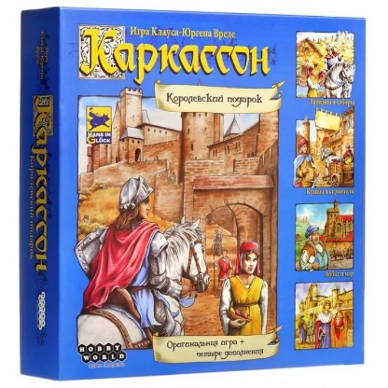В настольной игре "Каркассон" игроки по очереди составляют "карту" средневекового королевства с помощью специальных плиток – тайлов. На каждой плитке могут быть расположены различные объекты: поля, дороги, города, монастыри. Каждый раз после того, как Вы достраиваете "карту", Вы можете расположить одного своего подданного на той плитке, которую добавили, при этом, важно, куда именно Вы решите его поставить. Подданный может стать разбойником на дороге, рыцарем в городе, монахом в монастыре и мирным крестьянином в поле, и не следует забывать, что все эти объекты приносят разное количество очков! Есть, где разгуляться таланту стратега!

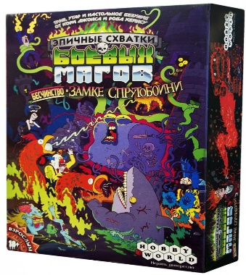Невероятно кровавая и жестокая игра о магах, которые никак не могут умереть и воскресают снова и снова. Используя кучу всевозможных садистских заклинаний, чтобы стереть противников в порошок. Врата ада открыты для всех желающих вступить в схватку боевых магов.

Со стороны это выглядит как угарная, трешовая и беззаконная склока невоспитанных бойцов, где каждый за себя, все против всех, «а вот этот хитрый явно что-то затевает постоянно, давайте его замочим уже».

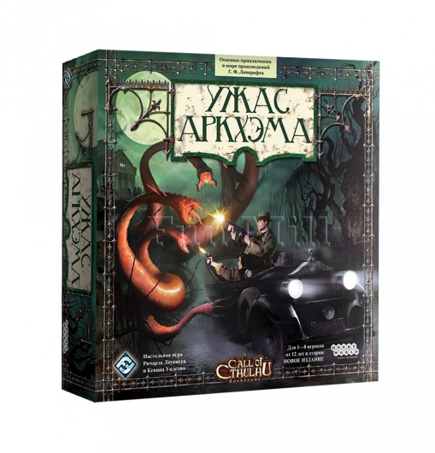Новая Англия. 1926 год. Город Аркхэм, штат Массачусетс. По всему городу открываются врата в ужасные потусторонние миры, которые сложно даже представить в самых страшных кошмарах, выпуская зловещие существа на ночные улицы города. Когда открытых врат станет слишком много, на мир обрушится древнее существо, победить которое практически невозможно. Этому вторжению противостоит небольшой отряд сыщиков, решительно настроенных на обуздание тёмных сил вселенной. Им придется проникнуть в тайны Мифа и применить все свои навыки, оружие и заклинания, если они хотят получить хотя бы один шанс на успешное завершение их безнадежной миссии по спасению мира.

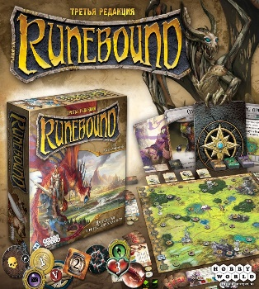Ваша цель в Runebound – пробиться через болота и урочища, победить всех монстров и положить в неравном, но эффектном бою главного негодяя, то есть, возрожденного Повелителя Драконов. Впрочем, кто же станет спешить на финальную битву, если по пути столько увлекательного: непролазные чащи, отвратительные враги и зловредные, на всякую подлость готовые, боевые маги...

Runebound – это классическое путешествие с приключениями, проходящее по классическому же фантазийному миру с его городами, рынками, золотыми монетами, героями и гексами игрового поля.!

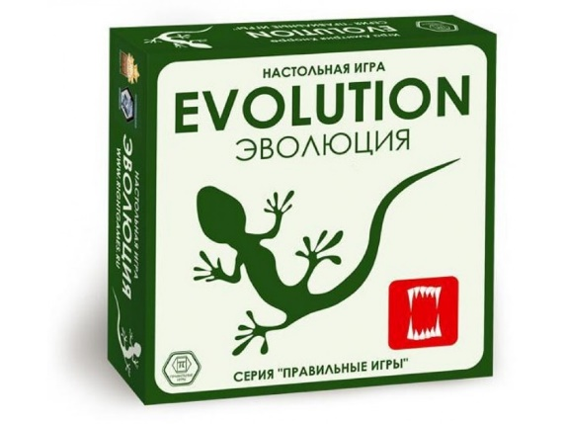«Эволюция» — научно-популярная настольная игра на основе одноимённой теории развития жизни на Земле. Цель каждого соперника — привести к процветанию свою популяцию живых существ, увеличивая их численность и наделяя их полезными для выживания свойствами. За полчаса на игровом столе разворачивается история, которая в реальности длится миллионы лет: новые виды животных появляются и исчезают, учатся взаимодействовать и поедать соперников, плавать и впадать в спячку… При этом «Эволюция» — не просто увлекательная игра, популярная в России и за рубежом, но и наглядное учебное пособие, признанное учёными и педагогами.

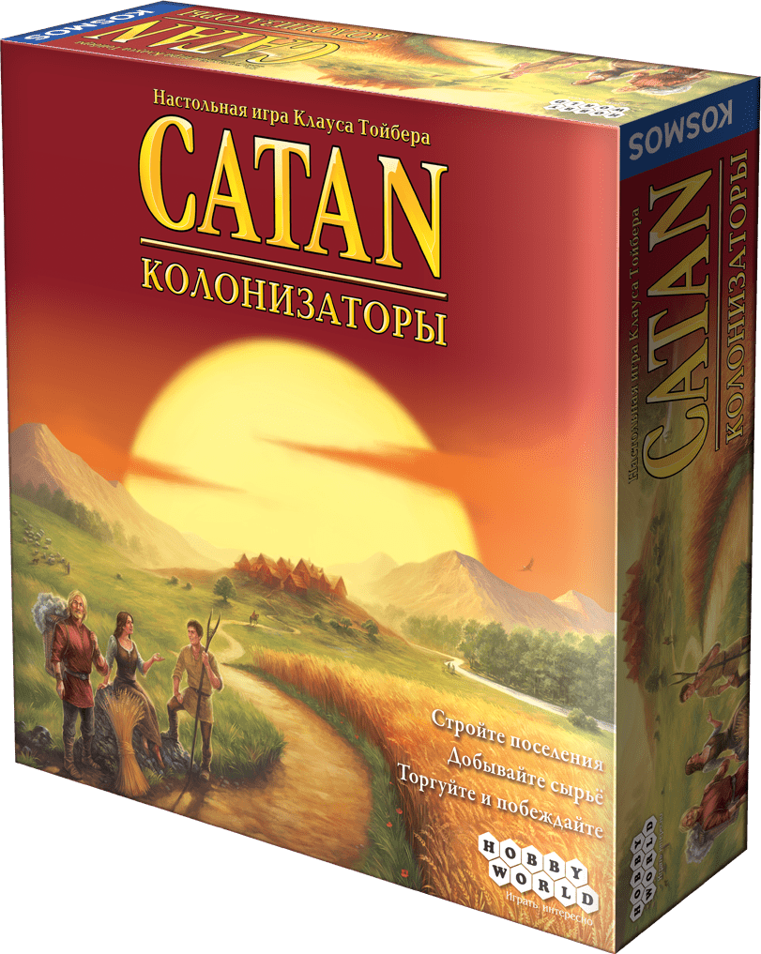Игра рассчитана на 3 или 4 игроков. Игроки представляют собой [колонистов](https://ru.wikipedia.org/wiki/%D0%9A%D0%BE%D0%BB%D0%BE%D0%BD%D0%B8%D1%81%D1%82), высадившихся на необитаемый остров. На острове имеется 5 ресурсов: «Дерево», «Кирпичи», «Шерсть», «Зерно» и «Руда». Ресурсы дают возможность производить необходимые для колонизации постройки: «Дорога», «Поселение» и «Город».

Целью каждого игрока является набор Победных очков (пунктов). Очки даются за строительство поселений и городов, а также за самую длинную дорогу и самую большую армию.

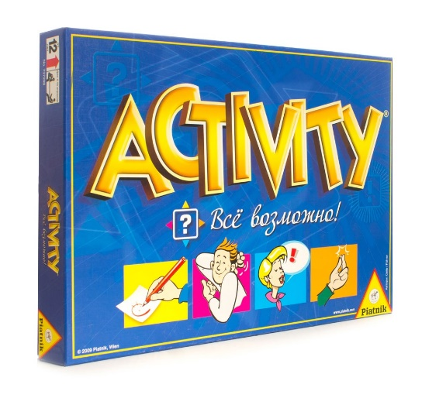В играх серии «Активити» игроки неизменно разделяются на команды и по очереди стараются за короткое время объяснить как можно больше слов и словосочетаний членам своей команды. Объяснение в базовой версии происходит одним из трех классических способов коммуникации: Речь, Жесты или Рисунок. В «Активити - Все возможно!» к этим способам добавляются целых два: Звуки и Все Возможно! С первым из новых способов все понятно, а второй позволяет объяснять любыми средствами, кроме Речи. Слишком просто? Тогда попробуйте объяснить таким образом выражение «Как сыр в масле катается»!